一种改进的快速递推干扰抵消多用户检测算法
王艳丽^{１} 屈改珠^{1,2}
(1.渭南师范学院 数学与信息科学学院 陕西 渭南 714000)
(2.西北大学数学系 陕西 西安 710069)
摘要:由于传统的MIMO-OFDM系统干扰消除多用户检测算法对错误传播和干扰消除顺序考虑的较少，针对这一缺点，提出一种采用逆向排列顺序的快速递推干扰消除多用户检测算法。该算法采用逆向检测顺序，选择用户数据相关程度最大的数据进行最后检测，得到信噪比最优的串行干扰消除用户排列，避免了错误传播；采用递推的方法实现最小均方误差（MMSE）检测器与排序的求取，避免了传统检测算法中的直接矩阵求逆运算，降低了算法的计算量。理论分析和实验结果表明，该算法在有效降低复杂度的同时，具有更好的系统容量性能和误码性能。
关键词: MIMO-OFDM系统；多用户检测；空时分组码；递推干扰消除；错误传播
中图分类号 TP3391.9 TN929 文献标识码 A 文章编号：

A FAST RECURSIVE INTERFERENCE CANCELLATION ALGORITHM WITH LOW COMPLEXITY
Wang Yanli¹ Qu Gaizhu^{1,2}
(1.College of Mathematics and Information Science, Weinan Normal University, Weinan 714000, Shaanxi,China)
(2.Department of Mathematics, Northwest University, Xi’an, 710069, Shaanxi,China)
【Abstract】In multi-user detection of MIMO-OFDM system, the detection order and error propagation are less consideration in traditional interference cancellation algorithm. Aiming at these shortcoming, a novel fast recursive successive interference cancellation multi-user detection algorithm with inverse detection order is presented. In the algorithm, the detection order is inversed and it chooses the user’s data with the maximum correlation to detect at last and prevent the error propagation efficiently; the MMSE filter matrices and the detection order are successively computed from the previously obtained filter matrices, so that the algorithm complexity is reduced significantly. Theory analysis and simulation shows that the proposed detection algorithm has the lower computational complexity and better performance.
【Key words】MIMO-OFDM; Multi-user detection; Space-time block coding (STBC); Recursive successive interference cancellation; Error propagation

0 引 言
MIMO-OFDM技术体现了MIMO和OFDM各自的优势，对未来高速率无线通信系统而言，具有巨大的应用潜力^{[1-3]}。单点对单点的单用户MIMO-OFDM系统的研究日趋成熟，在实际应用中，系统往往需要一个基站(Base Station, BS)同时和多个移动台(Mobile Station, MS)进行通信。有关点对多点的多用户系统的研究应运而生。与单用户相比，多用户MIMO-OFDM上行链路所有用户共享有限的频谱资源，系统中所有用户都将受到共信道干扰，各个用户之间的多址干扰(Multiple Access Interference, MAI)是不可避免的，多用户检测(Multi-user Detection, MUD)技术的出现，消除了多址干扰，提高了系统抗干扰性能。
针对多用户MIMO-OFDM系统，目前已提出的干扰消除检测算法主要倾向于低复杂和高性能方面的研究，对错误传播和干扰消除顺序考虑的较少。文献[4]利用块对角化技术将多用户系统串行地分解为多个单用户系统，使得适用于单用户系统的检测算法可以直接应用，极大地降低了系统的复杂度，但没有考虑错误传播；文献[5-9]在串行干扰消除(SIC)和并行干扰消除(PIC)算法的基础上提出了各种联合检测算法，在算法时延、误码性能等方面有所改进，但都没有考虑干扰消除顺序；文献[10]指出，设计串行干扰消除检测算法可分为检测器和检测顺序的设计，Foschini等人提出了一种最优排序的设计思路，此处的最优是建立在最大化最小后验检测SINR意义上的。在不考虑误码传播效应的情况下，串行干扰消除算法的整体误码性能在一定程度上是由性能最差的一步检测所决定的，并且误码率作为衡量算法性能的指标是该步检测的后验SINR的减函数，需要寻找其他更佳有效的排序方案。文献[11-12]指出，串行干扰消除算法的性能与干扰消除顺序有关。
基金项目：国家自然科学基金项目(11371293)；陕西省教育厅科研计划项目资助(项目编号:2013JK1071)；渭南师范学院科研资助项目(项目编号:13YKP021)。渭南师范学院大学生创新创业训练计划项目(2014XK096)
作者简介：王艳丽(1978-)、女、陕西咸阳人，硕士，讲师，主要研究方向：无线通信信号处理、无线网络技术；屈改珠(1978-)、女、陕西渭南人，在读博士，讲师，主要研究方向：偏微分方程、

针对以上问题，本文提出一种逆向排序快速递推干扰消除算法，利用投影分析方法^{[13-14]}得到逆向用户的最优排序，避免传统检测中的错误传播；根据排序结果采用递推实现的方法求取降阶后信道矩阵和降阶前信道矩阵的关系，有效避免了矩阵的直接求逆，算法的复杂度大幅下降，错误传播得到有效抑制，取得了更优的检测性能。
1 系统模型
考虑同步$K$个共信道用户$N$个子载波的MIMO-OFDM上行无线通信系统，每一用户采用Alamouti空时分组编码且发送天线数$n_{t}=2$，接收端$m$副接收天线。用户的数据流经过空时分组编码和OFDM调制^{[15]}，对调制后的输出插入循环前缀，经多个天线同时发送。
第$i$$(i=1,2⋯K)$个用户经过串并变换后，两个连续OFDM符号分别表示为$X_{1}^{(i)}$和$X_{2}^{(i)}$。第$j$$(j=1,2⋯m)$个接收天线在相邻符号间隔时间内的接收信号分别为：
$r_{1j}(k)=\sum_{i=1}^{K}{\left\{H_{1j}^{i}(k)X_{1}^{(i)}(k)+H_{2j}^{i}(k)X_{2}^{(i)}(k)\right\}}+v_{1j}(k)$ (1)
$r_{2j}(k)=\sum_{i=1}^{K}{\left\{H_{2j}^{i}(k)X_{1}^{{(i)}^{}}(k)−H_{1j}^{i}(k)X_{2}^{{(i)}^{}}(k)\right\}}+v_{2j}(k)$ (2)
$H_{1j}^{i}(k)$，$H_{2j}^{i}(k)$表示用户$i$的发送天线1、2分别与接收天线$j$之间第$k$$(k=1,2,⋯N)$个子载波的信道频域响应。$v_{1j}(k)$和$v_{2j}(k)$为频域内第$k$个子载波上的接收加性高斯白噪声。
利用STBC的正交性，定义以下变量：
$$r_{j}(k)=[r_{1j}(k),r_{2j}(k)]$$
$$x^{(i)}(k)=[X_{1}^{(i)}(k),X_{2}^{(i)}(k)]^{T}$$
$$v_{j}(k)=[v_{1j}(k),v_{2j}^{}(k)]^{T}$$
$${\tilde{H}}_{j}^{i}=\begin{aligned}\left[H_{1j}^{i}(k) H_{2j}^{i}(k) | \right] \\ \end{aligned}$$
令：
$r(k)=\begin{aligned}\left[r_{1}(k) | \right]\left[r_{2}(k) | \right]\left[ ⋮ | \right] \\ \end{aligned}$；
$H(k)=\begin{aligned}\left[{\tilde{H}}_{1}^{1}(k)⋯{\tilde{H}}_{1}^{K}(k) | \right]\left[{\tilde{H}}_{2}^{1}(k)⋯{\tilde{H}}_{2}^{K}(k) | \right]\left[ ⋮ ⋱ ⋮ | \right] \\ \end{aligned}$；
$H^{(i)}(k)={\tilde{H}}_{j}^{i}(k)$（$j=1,2,…m$）；
$x(k)=\begin{aligned}\left[x^{(1)}(k) | \right]\left[x^{(2)}(k) | \right]\left[ ⋮ | \right] \\ \end{aligned}$；$v(k)=\begin{aligned}\left[v_{1}(k) | \right]\left[v_{2}(k) | \right]\left[ ⋮ | \right] \\ \end{aligned}$
则接收信号$r(k)$可表示为：
$r(k)=H(k)x(k)+v(k)$ (3)
其中，$r(k)$是所有接收天线上的接收信号矢量，包含有$2m$个元素，$x(k)$是所有用户在第$k$个子载波上的发射数据信号，包含有$2K$个元素，$H(k)$大小为$2m×2K$，$v(k)$是服从均值为0，方差为$σ_{v}^{2}$，大小为$2m$的复噪声矢量。
2 检测算法
2.1基于正序的多用户干扰消除算法
传统的干扰消除多用户检测算法基本思路是采用多级步骤消除干扰，它的每一级都要进行信号检测判决，重新生成信号，然后从所接收到的信号中将干扰用户的信号消除。以采用MMSE准则为例，基于斜投影的MMSE检测器为，每步检测选取信噪比(SNR)最高的用户进行检测，假定检测顺序$L=\left\{l_{1},l_{2}⋯l_{K}\right\}$，称之为正序。
可以看出，在等功率的情况下，基于正序的检测算法所检测的第一个用户的BER性能最差，即使后面用户的BER性能增高但整体性能较差，考虑这一因素，本文提出基于逆序的快速递推干扰消除算法。
2.2 改进算法
改进算法的基本思想是对用户信号进行逆向排序，得到排列$L$，利用排序结果，根据斜投影和多用户检测器的关系得到MMSE检测器的加权系数$W$，由此可以得到扩展滤波系数$\bar{W}$，进而达到用户分离的效果，设计出如图1所示的改进算法接收机模型。
图1 逆向排序快速递推干扰消除接收机模型
将用户信号矢量$x(k)$中的每一个元素都看成一个虚拟用户，因此，共有$2K$个虚拟用户，分别记做$\left\{s_{i}\right\},i=1,⋯2K$。将矩阵$H(k)$中的每一列分别记做$h_{i}$。假设发送信号向量、接收信号向量及高斯白噪声和多径信道之间彼此独立，现在考虑任意时刻的接收向量，将OFDM子载波索引去掉，由式(3)可知，某一个子载波上的接收信号$r$可表示为：
$r=\sum_{i=1}^{2K}{h_{i}s_{i}}+v,$ $i=1,⋯,2K$
为了减少错误传播，根据上述推导的接收信号模型，本文设计一种采用迭代实现的逆向排列顺序，选择最大相关的子数据流最后检测，分配最差的信道给分集阶数最高的一步，具体思想是：
(1) 假定检测顺序为$L=\left\{l_{2K},l_{2K−1}⋯l_{1}\right\}$，它是1～$2K$的整数排列。
(2) 当$i<2K$时，采用符号$s_{i}=[s_{l_{2K−i}},s_{l_{2K−i−1}},⋯s_{l_{1}}]$，$H_{i}=[h_{l_{2K−i}},h_{l_{2K−i−1}},⋯h_{l_{1}}]$，分别表示进行第$i$步干扰抵消未被检测数据及相关信道矩阵。
(3) 当$i=2K$时，采用符号$s_{i}=[s_{1},s_{2},⋯s_{2K}]$，$H_{i}=[h_{1},h_{2},⋯h_{2K}]$，分别表示进行第$i$步干扰抵消未被检测数据及相关信道矩阵。
(4) 信号矢量$r_{i}=r−\sum_{j=1}^{i−1}{h_{l_{j}}{\hat{s}}_{l_{j}}}$，${\hat{s}}_{l_{j}}$表明$s_{l_{j}}$的估计。若$s_{l_{j}}$估计准确，则接收信号也可表示为：$r_{i}=h_{l_{i}}s_{l_{i}}+H_{i}s_{i}+n$，每步检测选择SNR最小的数据，即
$l_{i}=\underset{j∈L}{\text{argmin}}h_{j}^{H}P_{i}^{}h_{j}$ $(i=2K,2K−1,⋯1)$ (4)
其中，
$L=\begin{aligned}\left\{\left\{\left.l|l∈\left\{\left.1,2⋯2K\right\}\right.−\left\{\left.l_{i+1},⋯l_{2K}\right\}\right.\right\}\right. i<2K | \right.\end{aligned}$ (5)
$P_{i}^{}$是由$[h_{l_{i+1}},⋯h_{l_{2K}}]$构成的子空间的正交补空间的投影算子，即
$P_{i}^{}=I−H_{i}(H_{i}^{H}H_{i})^{−1}H_{i}^{H}$ (6)
基于(4)、(5)和(6)式可以得到1个排列，即为本文提出的干扰消除逆向排列顺序。
为了减小计算复杂度，投影算子$P_{i}^{}$可由下式递推获得：
$$P_{i}^{}=P_{i+1}^{}−P_{i+1}^{}h_{l_{i+1}}<P_{i+1}^{}h_{l_{i+1}},P_{i+1}^{}h_{l_{i+1}}{}^{−1}h_{l_{i+1}}^{H}P_{i+1}^{}$$
其中，$⋅\text{ ,}⋅$表示2向量内积。
根据斜投影与多用户检测器的关系^{[16]}，令$D_{1}=\text{col}(h_{l_{i}})∈C^{n}$，$D_{2}=\text{col}(H_{i})∈C^{n}$，$D_{1}$、$D_{2}$分别是由$h_{l_{i}}$、$H_{i}$构成的列空间，$C^{n}$是$n$维欧氏空间。$E_{D_{1}|D_{2}}$是沿着与干扰子空间$D_{2}$平行的方向到子空间$D_{1}$上的投影。MMSE检测器的目的是寻找权矢量$W$用来消除多址干扰。即
$$\begin{aligned}h_{l_{i}}s_{l_{i}}=E_{D_{1}|D_{2}}r_{i}−E_{D_{1}|D_{2}}H_{i}s_{i}−E_{D_{1}|D_{2}}n \\ =E_{D_{1}|D_{2}}r_{i}−E_{D_{1}|D_{2}}n\end{aligned}$$
$$E_{D_{1}|D_{2}}=h_{l_{i}}(h_{l_{i}}P_{i}^{}h_{l_{i}})^{−1}h_{l_{i}}^{H}P_{i}^{}$$
${\hat{s}}_{l_{i}}=\frac{1}{{\left\|h_{l_{i}}\right\|}^{2}}h_{l_{i}}^{H}E_{D_{1}|D_{2}}r_{i}=W_{i}^{H}r_{i}$
其中，$r_{i}$为经过前面$i−1$次干扰消除后的信号向量。
可推导出基于斜投影的MMSE检测器权矢量$W_{i}=(h_{l_{i}}^{H}P_{i}^{}h_{l_{i}}+\frac{1}{ρ}I)^{−1}P_{i}^{}h_{l_{i}}$。
基于上述分析，通过直接求取MMSE检测器权矢量$W$进行用户信号检测的计算量很大，为了降低计算量，下面给出通过迭代实现滤波权矢量的求取过程，即通过扩展信道矩阵和扩展滤波矩阵进行接收端信号处理的过程。每采样时间有$2K$次迭代循环，令$k_{i}$表示第$i$步循环被检测数据序号，$p_{i}$是$H_{i}$中的$h_{k_{i}}$的列标。式(7)、(8)给出扩展信道矩阵${\bar{H}}_{i}$和扩展滤波矩阵${\bar{W}}_{i}\left(i=1,2,⋯2K\right)$的计算方法，即
${\bar{H}}_{i}={\left[H_{i}^{H} σI_{\text{2K-i}+1}\right]}^{H}$ (7)
(8)
把式（7）代入式（8），则
${\bar{W}}_{i}=\left[W_{i}G_{i}\right]$，
$φ_{i−1}$表示$H_{i−1}$中第$p_{i−1}$列是0的矩阵，根据式（7）可知，其$φ_{i−1}$中的第$\left(N+p_{i−1}\right)$行也为0，$H_{i}$是由$φ_{i−1}$中移去第$p_{i−1}$列和第$\left(N+p_{i−1}\right)$行的元素组成的矩阵。容易推导出中移去第$p_{i−1}$行和第$\left(N+p_{i−1}\right)$列可得到${\bar{W}}_{i}$，${\bar{W}}_{i}$可由式(9)递推获得：
${\bar{W}}_{i}=V_{i−1}−Λ_{i−1}W_{i−1}V_{i−1}^{H}/{\left\|{\bar{W}}_{i−1}\right\|}^{2}, i=2,3,⋯,2K−1$ (9)
其中，$Λ_{i−1}$是${\bar{W}}_{i−1}$中移去第$p_{i−1}$行元素而得到的矩阵，$V_{i−1}$是$Λ_{i−1}$中移去第$\left(N+p_{i−1}\right)$列元素而得到的矩阵，${\bar{W}}_{i−1}$是${\bar{W}}_{i−1}^{H}$中第$p_{i−1}$列，$V_{i−1}$是${\bar{W}}_{i−1}$中移去第$\left(N+p_{i−1}\right)$个元素的矢量，由$G_{i}$可知，${\bar{W}}_{i}$中的前$N$列包含$W_{i}$，剩余列组成$G_{i}$。
当$i=2K$时，可由直接获得${\bar{W}}_{2K}$，其计算复杂度要小于从${\bar{W}}_{2K−1}$递推计算${\bar{W}}_{2K}$。${\bar{W}}_{1}$可由直接获得，其中，${\bar{H}}_{1}={\left[H^{H} σI_{2K}\right]}^{H}$。
基于上述推导过程，多用户逆向排序快速递推干扰消除算法的计算流程如图2所示：
图2算法计算流程
(1) 初始化过程。设定投影算子为单位矩阵，循环的初始接收矩阵为$r$。
(2) 检测顺序的确定。给定循环次数$i=2K,2K−1,⋯1$，应用式(5)与式(6)计算最优检测顺序，并根据投影算子的递推公式对投影算子更新，避免错误累加。
(3) 检测、判决与干扰抵消过程。当$i<2K$时，利用式(9)递推获得滤波矩阵${\bar{W}}_{i}$，为了进一步降低计算量，当$i=2K$时， ，${\bar{W}}_{1}$由直接获得；判决得出${\hat{s}}_{l_{i}}$，通过计算将判决用户信号从接收信号中消除，即$r=r−h_{l_{i}}{\hat{s}}_{l_{i}}$。
(4) 继续进入循环，直到检测出所有用户信号。
2.3 算法复杂度分析
本文算法权矩阵与排序的求取用递推方法实现，迭代的每一步都利用前面得到的结果，从而降低了运算量，与常规的每一步通过矩阵求逆相比较而言，本文算法计算量低。表1给出了几种算法的复杂度比较，用复数乘/除法数和复数加/减法数衡量。
表1 各算法复杂度比较
检测算法 | 复数乘/除法数 | 复数加/减法数
ML算法 | $$2K\left(2m+1\right)2^{2K}$$ | $$2m\left(2K+\frac{3}{2}\right)2^{2K}$$
文献[8]  算法 | $$2m(\text{64}\text{Km}+\frac{\text{32}}{3}m^{2}+8K)$$ | $$2m(\text{64}\text{Km}+\frac{\text{32}}{3}m^{2}+8K)$$
文献[11]算法 | $2K^{2}(2K+5m)$ | $K^{2}(\frac{\text{16}}{3}K+\text{12}m)$
本文算法 | $$K^{2}(\frac{\text{16}}{3}K+\text{10}m)$$ | $$K^{2}(\frac{\text{16}}{3}K+\text{10}m)$$
表2和表3比较了不同用户数及系统配置下各检测算法所需的复数乘/除法数及复数加/减法数。分析发现，随着用户数和接收天线的增加，当$K=m=4$时，本文算法比ML算法在相同条件下复杂度降低了94.7%，比文献[8]算法在相同条件下复杂度降低了90%，比文献[11]算法在相同条件下复杂度降低了7%。由此说明了本文算法有效地降低了复杂度。
表2 不同用户数及系统配置下各算法复数乘/除法数
$$K$$ | $$m$$ | 复数乘/除法数
$$K$$ | $$m$$ | ML | 文献[8]  算法 | 文献[11]算法 | 本文算法
2 | 2 | 320 | 1258 | 138 | 122
4 | 4 | 18432 | 9813 | 1109 | 981
6 | 6 | 638976 | 32832 | 3744 | 3312
8 | 8 | 17825792 | 77482 | 8874 | 7850
表3 不同用户数及系统配置下各算法复数加/减法数
$$K$$ | $$m$$ | 复数加/减法数
$$K$$ | $$m$$ | ML | 文献[8]  算法 | 文献[11]算法 | 本文算法
2 | 2 | 352 | 1258 | 112 | 122
4 | 4 | 19456 | 9813 | 896 | 981
6 | 6 | 663553 | 32832 | 3024 | 3312
8 | 8 | 18350080 | 77482 | 7168 | 7850
浮点运算次数(FLOPS)是衡量一个算法复杂度的重要指标，并且不依赖于具体的硬件实现，1次复数乘/除法需要6FLOPS，1次复数加/减法需要2FLOPS。不同用户数及系统配置下各算法浮点运算次数如表4所示。
表4 不同用户数及系统配置下各算法浮点运算次数
$$K$$ | $$m$$ | 浮点运算次数
$$K$$ | $$m$$ | ML | 文献[8]  算法 | 文献[11]算法 | 本文算法
2 | 2 | 2624 | 10064 | 1056 | 981
4 | 4 | 149504 | 78506 | 8448 | 7850
6 | 6 | 5160960 | 262656 | 28512 | 26496
8 | 8 | 143654912 | 619861 | 67584 | 62805
分析发现，当$K=m=4$时，本文算法仅为ML算法的5.2%，为文献[8]算法的9.9%，为文献[11]算法的92.9%。
图3给出了用户数较少情况下本文算法和其他算法所需的浮点运算次数的比较，相比较其他几种算法，本文算法有效地降低了复杂度。
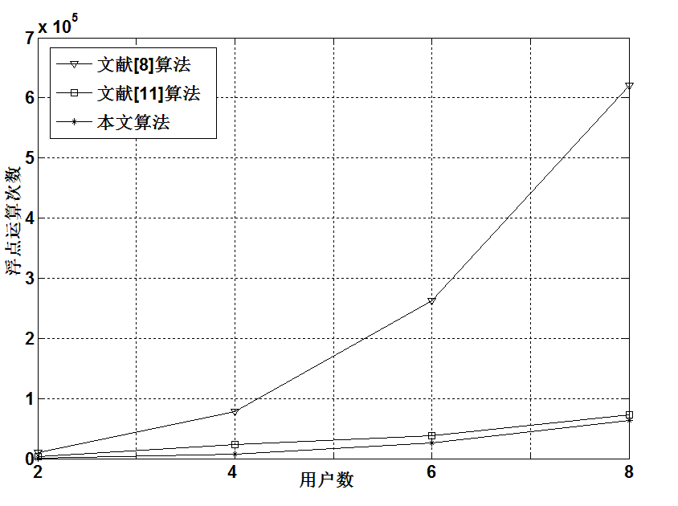
图3 各检测算法复杂度对比
3 仿真与分析
为验证多用户MIMO-OFDM系统条件下各检测算法性能，实验采用MATLAB仿真软件进行仿真，设定带宽B=1MHz，子载波数为256，循环前缀为40，调制方式采用QPSK调制，仿真使用宽带准静态平坦衰落模型，先验已知或是完全估计的。
仿真1 比较本文算法以及其他算法的误比特性能。
图4和图5分别给出了$K=2$和$K=4$，$m=4$时各检测算法的误码率仿真性能图，其中，图的横坐标表示信号噪声功率比，纵坐标表示误比特率。分析发现，本文所提算法对系统误码性能有较大改善，如在BER为10⁻³处，本文算法相对于文献[11]算法$K=2$系统和$K=4$系统分别有2.1dB的增益与1.7dB的增益。
使用ML算法有最佳检测性能，但其计算复杂度最高，相对于文献[8]检测算法、文献[11]检测算法，本文算法降低了错误传播的影响，对系统的BER性能有较大改善。在用户数较少的情况下，本文算法的优势更加明显。
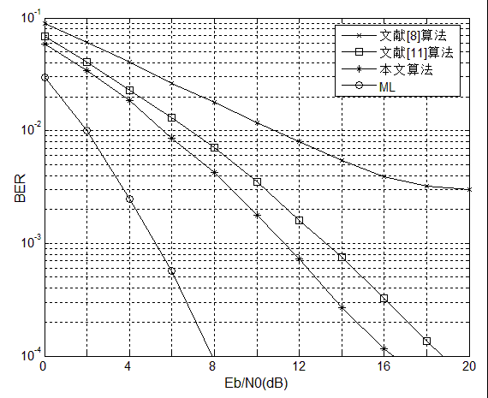
图4 各检测算法在$K=2$ $K=4$时系统的误比特率性能比较
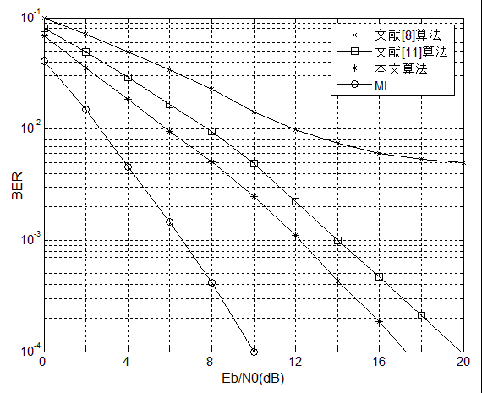
图5 各检测算法在$K=4$，$m=4$时系统的误比特率性能比较
仿真2 比较本文算法以及其他算法的容量性能。
当所有用户信号功率相等，信噪比给定8dB的条件下，图6给出了本文算法及其他算法的用户数与误比特率关系，其中，横坐标表示用户数，纵坐标表示误比特率。从仿真图可以看出，ML算法性能最优，获得了较好的容量性能，但算法的复杂度较高；与文献[8]检测算法、文献[11]检测算法相比，本文算法性能较优，当用户数较少时，与ML算法容量性能接近。
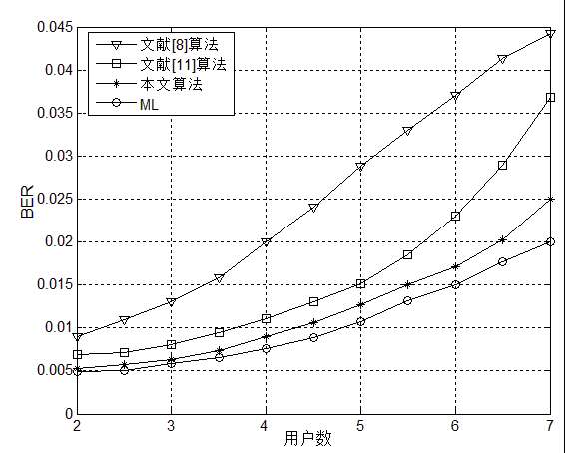
图6 用户数与误比特率关系
4 结束语
本文针对传统干扰消除检测算法不考虑错误传播及检测顺序的缺点，提出了一种新型快速递推干扰消除检测算法。该算法采用逆向排序思想，选择最大相关的子数据流最后检测，分配最差的信道给分集阶数最高的一步；检测器权矩阵和排序的求取采用递推的方法实现，有效地降低了算法的复杂度。仿真结果分析表明，该算法在降低运算量的同时，提高了系统的容量性能和误码率性能，为MIMO-OFDM系统多用户检测提供了新的方法。
参考文献
- Min Chen Burr, A.G.Low-complexity iterative detection for overloaded uplink multi-user MIMO OFDM system: Smart Antennas (WSA), 2012 International ITG Workshop on, 7-8 March 2012[C]. 338-342.
- ZHANG Yua, TIAN Wei, ZHONG Zi-fa A Precoding Matrix Selection Method Based on Mean Mutual Information . Computer Engineering, 2013,39(11): 65-67. [张玉,田玮,钟子发.一种基于平均互信息的预编码矩阵选择方法[J].计算机工程,2013,39(11): 65-67.
- Cescato, D.,Bolcskei, H. Algorithms for Interpolation-Based QR Decomposition in MIMO-OFDM Systems[J]. Signal Processing, 2011,59(4): 1719 – 1733.
- LI Chuan, Liu Wei, Chen Rui. Uplink detection algorithms in multiuser MIMO systems[J]. journal of Xidian University, 2009, 36(4) : 639-644.[李川,刘伟,陈睿.多用户MIMO系统上行检测算法[J].西安电子科技大学学报, 2009,36(4): 639-644.
- Xiaoming Dai. Enhancing the Performance of the SIC-MMSE Iterative Receiver for Coded MIMO Systems via Companding. Communications Letters, June 2012 ,16(6 ): 921 – 92.
- JUNSHI LIU, SIYANG LIU, ZHENDONG LUO.MMSE-PIC MUD for CDMA-based MIMO-OFDM system [C]. Proceedings of ISCIT2005:510-513.
- Xu Lin, Wu Yu-cheng, Li Jiang-Wen. Low complexity MIMO iterative detection algorithm[J]. Application Research of Computers, 2012,29(2):739-753.[徐琳,吴玉成,李江雯.一种低复杂度的MIMO 迭代检测算法[J].计算机应用研究,2012,29(2):739-753.
- Tarcisio F. Maciel, Anja Klein. On the Performance, complexity, and Fairness of Suboptimal Resource Allocation for Multiuser MIMO-OFDM Systems [J]. IEEE Transactions on Vehicular Technology, Vol.59, No.1, January 2010.
- Wang Wei-fang. An improved algorithm for multi-user detection[J].Journal of LanZhou University of Technology, 2009, 35 (2):98-101.[ 王维芳.一种改进的多用户检测算法[J].兰州理工大学学报, 2009, 35 (2):98-101.
- DING zi-zhe, ZHANG xian-da. V-BLAST Detection Based on Successive Interference Cancellation [J]. ,2007,35(6A):19-23.[丁子哲,张贤达.基于串行干扰消除的V-BLAST检测[J].电子学报,2007,35(6A):19-23.
- TRAJKOVIC VD, RAPAJIC P B, KENNEDY R A. Adaptive ordering for imperfect successive decision feedback multi-user detection [J]. IEEE Trans on Commune, 2008, 56(2):173- 176.
- Wu Jun-qin Li Ting. VBLAST detection algorithm based on reverse sequence of estimation error[J].computer engineering and design, 2013, 34(3): 787-790. [吴君钦，李婷.基于估计误差逆序的VBLAST检测算法研究[J].计算机工程与设计,2013, 34(3): 787-790.
- ZIZHE DING, XIAN-DA ZHANG, QIUBIN GAO, YONG-TAO SU. An efficient oblique projection algorithm for V-BLAST detection with novel ordering[A].Proceedings of IEEE Vehicular Technology Conference[C].IEEE Press,2007:457-461.
- LUO Z D, LIU S Y, ZHAO M, LIU Y A.A novel fast recursive MMSE-SIC detection algorithm for V-BLAST systems[J]. IEEE Transactions on Wireless Communications,2007, 6(6):2022-2026.
- 吴金红,曹建,赵岩.基于FPGA的OFDM改进调制解调器设计[J].计算机测量与控制,2010,18(12):2815-2817.
- HUANG Ru-hao,HE Pei-yu,YU Wen-jun, Gao Yong. Bland space-time multiuser detection based on oblique projection for MIMO systems[J].System engineering and Electronics, 2011,33(3):669-674.[黄如浩,何培宇,于文君,高勇.MIMO系统中基于斜投影的盲空时多用户检测算法[J].系统工程与电子技术,2011,33(3):669-674.

联系方式：
通信地址：陕西省渭南市朝阳路西段林业大厦1208室 王艳丽收
邮编：714000
联系电话：13891327758
E-mail:wyldgg@126.com

【作者简介】
王艳丽（1978－），女，陕西咸阳人，硕士，讲师，主要研究方向：无线通信信号处理、无线网络技术。

